МУНИЦИПАЛЬНОЕ ОБЩЕОБРАЗОВАТЕЛЬНОЕ БЮДЖЕТНОЕ УЧРЕЖДЕНИЕ СРЕДНЯЯ ОБЩЕОБРАЗОВАТЕЛЬНАЯ ШКОЛА №8 ИМЕНИ А.Г. ЛОМАКИНА Г. ТАГАНРОГА

СЦЕНАРИЙ УРОКА АНГЛИЙСКОГО ЯЗЫКА
ТЕМА: «Healthy life»
9 КЛАСС

Похвальная Т.В.
Учитель МОБУ СОШ №8
имени А.Г. Ломакина
г. Таганрога

- Введение……………………………………………………………………3

- Основная часть (разработка урока)……………………………………….4

- Список использованной литературы…………………………………….10

Введение

Современный человек живёт в мире высоких технологий. Технический прогресс также повлиял и на экологию нашей планеты. Для жизни в современном мегаполисе людям требуется очень сильный иммунитет, который непременно нужно разрабатывать с самого детства. С самого рождения жизнь детей находится под угрозой. Именно поэтому здоровье ребёнка нуждается в особом внимание. Правильная организация дня и досуга, активный образ жизни, культура приёма пищи и здоровая еда, профилактические визиты к врачу – это всё то, к чему ребёнок должен быть приучен с самых ранних лет. Все эти факторы актуализируют внимание к проблеме создания здоровой семьи и семейного уклада в современном обществе, и этому нужно учить уже в школе.
В СМИ всё чаще стала появляться реклама, пропагандирующая здоровый образ жизни, и это правильно! Но недостаточно просто обратить на это внимание общественности, нужно просвещать школьников в азах здорового образа жизни. Так как дети – наше будущее, особенно важно заострить на этом внимание родителей и детей, которые только учатся жить и впитывают в себя всё как «губка».
Основываясь на этих фактах и рассуждениях, нами был разработан данный проект урока. Он позволяет обратить внимание детей на преимущества здорового образа жизни, на важность создания здоровой семьи, а также позволяет восполнить тот недостаток знаний, который необходим каждому человеку для того, чтобы быть здоровым.
При разработке нашего проекта мы опирались на принципы личностно-ориентированного общения с акцентом на опыте учащихся, развитии их личностного отношения и точки зрения в отношении поставленных проблем.
В методическом плане мы старались использовать комплексных подход в развитии языковой и коммуникативной компетенции учащихся с опорой на принцип взаимосвязанного обучения основным видам иноязычной речевой деятельности (аудирование, чтение, письмо и говорение). Проект урока был разработан с учетом принципа коммуникативной направленности обучения, принципов наглядности и активности обучающихся, а также опоры на зрительную, слуховую и моторную память школьников.

Основная часть (разработка урока)

Цель урока – развитие коммуникативной иноязычной компетенции обучающихся.
Задачи урока:
Общеобразовательная – познакомить обучающихся с концепцией здоровой семьи, раскрыть понятие «здоровая семья», выявить наиболее актуальные пути создания здоровой семьи.
Развивающая – развитие кратковременной памяти, распределения внимания, развитие умения анализировать языковой материал и выделять главное; развитие творческих способностей; развитие языковой догадки.
Воспитательная – формирование здорового образа жизни, формирование понятий «семейные ценности», «создание здоровой семьи».
Практические:
- Совершенствование аудитивных навыков учащихся с целью полного понимания текста (на материале фильма, созданного при помощи сайта goanimate.com);
- Совершенствование навыков и умений монологической речи (при составлении собственного сценария мультфильма, а также при ответах на проблемные вопросы по теме «создание здоровой семьи»).
- Совершенствование навыков чтения с целью основного понимания содержания текста.
- Совершенствование навыков письма.
Сопутствующая задача: знакомство с ключевыми концепциями медиаобразования (технологии медиа, категории медиа, языки медиа и репрезентации медиа)

Формируемые УУД:
Личностные:
- формирование ответственного отношения к готовности к саморазвитию и самообразованию;
-формирование коммуникативной компетентности в общении и сотрудничестве со сверстниками.
Регулятивные:
-осуществление регулятивных действий самонаблюдения, самоконтроля, самооценки в процессе коммуникативной деятельности на иностранном языке;
Познавательные:
- находят ответы на вопросы;
- построение логических рассуждений;
- поиск и выделение необходимой информации;
- отличать новые знания от известного.
Коммуникативные:
- умеет слушать и слышать, понимает речь других;
- оформляет внутреннюю речь во внешнюю;
- умение задавать вопросы;
- адекватно использовать речевые средства для решения различных коммуникативных задач;
- умения работать в паре в соответствии с нормами общения, поведения.
Применяемые технологии:
- Коммуникативная технология
- Мозговой штурм
- Проблемное обучение
- Личностно-ориентированное обучение
- ИКТ-технологии
Межпредметные связи: русский язык, ИКТ, социология.
Форма /Тип урока
Комбинированный урок, включающий этап изучения учебного материала, обобщения и закрепления.
Методы и приемы обучения
Создание проблемной ситуации, визуализация учебной информации с помощью ИКТ технологий, создание сценария мультфильма.
Принципы обучения:
– принцип коммуникативности;
– принцип наглядности (визуализация учебной информации);
– принцип доступности (учет возрастных и психологических особенностей).

Формы организации деятельности учащихся:
– фронтальная форма;
– индивидуальная;
– работа в паре;
- работа в группе.
Виды деятельности учащихся
Реализация целей и задач, продвижение учащихся к конечной цели осуществляется решением следующих задач: развитие навыков аудирования, монологической и диалогической речи, письма; развитие воображения, мышления, памяти.
Структура урока
- Мотивационное начало урока, определение темы урока обучающимися Определение ключевых вопросов урока. (5 мин).
Hello, boys and girls! Please, look at the pictures on the board! (на интерактивной доске представлены сюжеты по теме «Семья», учащиеся угадывают тему урока)
What do they have in common? Please, express your idea in one word. (Family). Right you are!
So family is in the focus of our discussion today and we’re going to find answers to the following questions:
• What is a healthy family?
• What actually unites a family?
• How to create a healthy family?
• What is a healthy family for you?
- Актуализация опорных знаний: мозговой штурм (актуализация лексики по теме). Заполнение диаграммы «Здоровая семья» (5 мин)
Please, look at the board. What is a healthy family for you? Let's fill in this spidergram (раздаточный материал).
E.g. In my opinion, a healthy family means:
• Family pastimes, such as family dinners, parties….
• Healthy lifestyles, such as going in for sports
• Maybe it’s a family history, such as a photo album…
And what do you think? Right you are!
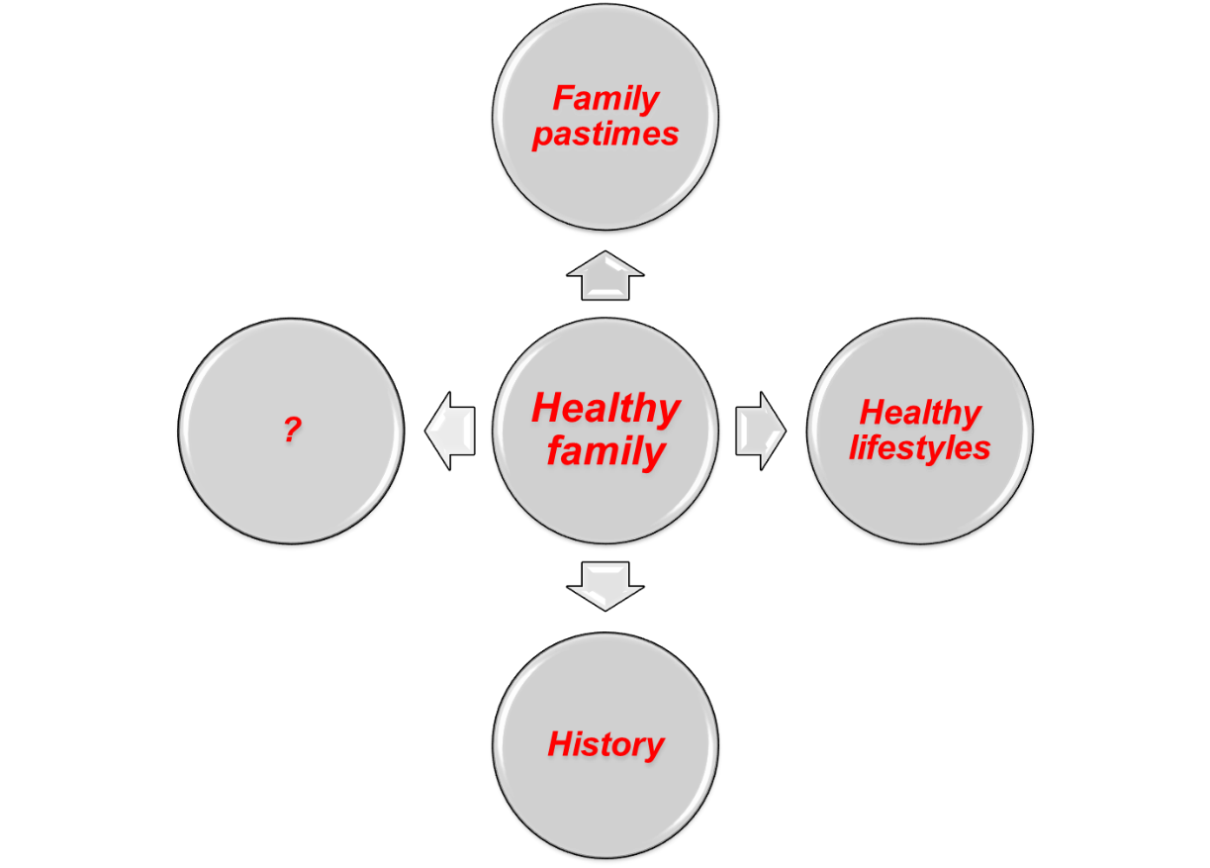
Рис. 1. Диаграмма «Здоровая семья»

Наводящие вопросы: Do you respect and help each other? Do you have any traditions in the family? Do you have some rules or values in the family?

- Аудирование (мультипликация). (10 мин)
Установка на просмотр мультфильма по теме урока на английском языке (однократное предъявление): Students, do you like cartoons? Now we'll watch a cartoon. Listen attentively to the conversation of two schoolmates, Julie and Kate, and tell us about the family activities they are talking about.
Контроль понимания просмотренного: What do the girls and their families do together? What units them?
Личностно-ориентированные вопросы по содержанию мультфильма: And what about your families? Do you have any family traditions? What do you usually do together?
Визуальные опоры (изображения с разными видами деятельности и семейными традициями) на доске: Please, look at the board! Here are some pictures describing different activities.
E.g. Do you go in for sports?
Do you go on walking tours?
Do you spend time together on holidays?

Раздаточный материал (вербальные опоры на карточках):
- to go in for sports
- to go on a walking tour
- to spend time together on holidays
- to visit your grandparents
- to arrange a barbecue party
- to celebrate holidays together….
So, what family traditions do you have? …Good of you!

4. Создание сценария мультфильма на английском языке по проблеме урока. Работа в группах. (10 мин)
Children, have you ever thought of writing your own film or cartoon? Now you have such an opportunity! Work in groups of 3! Look at your hand-outs (опоры) and then be ready to choose the best one. You have 15 minutes. …

5. Презентация сценария мультфильма (чтение на английском языке) и коллективное обсуждение. (10 мин)
Please, stop. Read your variants. Which cartoon do you like most? Why?

- Итоги урока. Рефлексия. (5 мин) Коллективное составление пирамиды «Здоровая семья».
And now remember what you’ve learnt today and let’s build a healthy family pyramid. Look at the board! Let’s build it step by step! Work in groups and choose the most important ideas for creating a healthy family! Write down your ideas and give examples.
E.g. Step 1. Keeping family traditions, such as celebrating holidays together.
Remember to give your examples, please. You have 3 minutes… Your time is over! What do you have in common?

Рис. 2. Пирамида «Здоровая семья».

So, boys and girls! What have you learnt today? Do you like the lesson? Was it interesting? The lesson is over! Good-bye!

Список использованной литературы
- Методика обучения иностранным языкам: традиции и современность / Под ред. А. А. Миролюбова. – Обнинск: Изд-во «Титул», 2010.
- Новикова А.А. Медиаобразование на занятиях по английскому языку. Таганрог, 2004. 52 с.
- Пассов Е.И. Урок иностранного языка / Пассов Е.И., Кузовлева Н.Е. – Ростов н/Д: Изд-во «Феникс, ГЛОССА-Пресс», 2010.
- Соловова Е.В. Методика обучения иностранным языкам. Базовый курс лекций / Е.В.Соловова. – М.: Изд-во «Просвещение», 2005.
- Федоров А.В. Интегрированное медиаобразование в российской школе: анализ обязательного минимума содержания // Инновации в образовании. 2006. № 2. С.5-13.
- Хлызова Н.Ю.Мультимедиа и их возможности в организации процесса обучения студентов английскому языку // Педагогическая теория, эксперимент, практика / Ред. Т.А. Стефановская. Иркутск: Изд-во Иркут. Ин-та повыш. квалиф. работ. образования, 2008. С.275-286.
- Щукин А.Н. Обучение иностранным языкам: Теория и практика. – М.: Изд-во «Филоматис», 2006.

